MISURE INDIRETTE ED ERRORI
Spesso in fisica le misure non vengono effettuate con uno strumento (misure dirette) ma utilizzando una formula matematica. Le misure che sono ottenute tramite una formula o un'equazione matematica, prendono il nome di misure indirette. In breve, esistono due tipi di misure:
Le misure dirette sono le misure che si effettuano con uno strumento
Le misure indirette sono quelle in cui la misura di una grandezza fisica viene calcolata con operazioni matematiche a partire da misure precedentemente effettuate
Adesso ci poniamo un problema: come facciamo a conoscere l’errore di una misura? Per quanto riguarda le misure dirette, sappiamo già che esso è dato dalla sensibilità (errore assoluto) dello strumento. Ma cosa possiamo dire riguardo alle misure indirette?
Nel caso di misure indirette l’errore deve essere calcolato in base alle operazioni matematiche che utilizziamo per calcolare la misura. In generale valgono le seguenti regole:
- Errore della somma: se una misura che indichiamo con X è data dalla somma di due altre misure che indichiamo con Y e Z (cioè: X=Y+Z), l’errore assoluto della misura X (ΔX) è dato dalla somma della sensibilità di Y (S_{Y}) e della sensibilità di Z (S_{Z}):
ΔX = S_{Y} + S_{Z} (errore della somma di misure)
- Errore della differenza: stessa cosa se una misura X₁ è data dalla differenza di due altre misure Y₁ e Z₁ (cioè: X₁=Y₁-Z₁). Anche in questo caso: l’errore assoluto della misura X₁ (ΔX₁) è dato dalla somma della sensibilità di Y₁ (SY₁) e della sensibilità di Z₁ (SZ₁):
ΔX₁ = SY₁ + SZ₁ (errore della differenza di misure)
- Errore del prodotto con un numero: se una misura che indichiamo con X₂ è data dal prodotto di una misura Y₂ per un numero K, l'errore assoluto su X₂ (ΔX₂) è dato dal prodotto del numero K per la sensibilità di Y₂ (SY₂):
ΔX₂ = k · SY₂ (errore del prodotto numero x misura)
- Errore del prodotto e della divisione, X = Y · Z e X = Y / Z: qui la regola è più complicata e afferma che vanno sommati gli errori relativi. L'errore relativo in una misura X è dato da ΔX / X, ossia dal rapporto tra l'errore assoluto ΔX commesso nella misura e il valore della misura stessa X.
La regola è: l'errore relativo nei prodotti e nelle divisioni è pertanto dato dalla somma degli errori relativi:
ΔX / X = ΔY / Y + ΔZ / Z (errore del prodotto e della divisione)
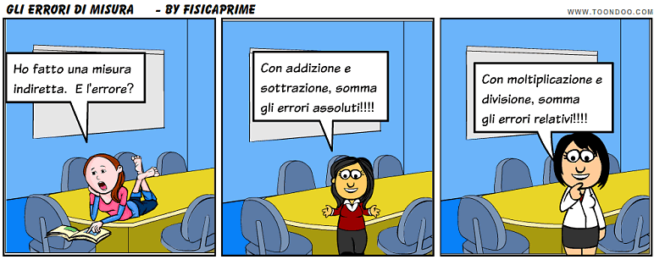
Facciamo alcuni esempi:
- Consideriamo l’esperimento che ha fatto il Prof in classe quando ha verificato la Legge di Conservazione della Massa sciogliendo dello zucchero in acqua. Il Prof ha usato una bilancia di sensibilità S=1g ed ha misurato la massa del bicchiere+acqua (M_{B+A}): è risultato: M_{B+A} = 120g±1g
Poi il Prof ha misurato la massa di 3 bustine di zucchero (Mz) ed è risultato: Mz = 10g±1g
Infine il Prof ha calcolato la massa iniziale totale (M_{I_TOTALE}): M_{I_TOTALE} = M_{B+A} + Mz →
M_{I_TOTALE} = 120g + 10g = 130g
M_{B+A} e Mz sono misure dirette perché sono state ottenute pesando le masse direttamente sulla bilancia. All’opposto, M_{I_TOTALE} è una misura indiretta perché è stata ottenuta calcolando la somma “M_{B+A}+Mz”.
L’errore su M_{I_TOTALE} (ΔM_{I_TOTALE}) è dato perciò dalla somma degli errori di M_{B+A} e Mz:
ΔM_{I_TOTALE} = 1g+1g = 2g

- Consideriamo adesso il caso di uno studente che ha versato un po’ di sale in un bicchiere di massa M_{B}=140g±2g
Misurando la massa complessiva del bicchiere+sale ottiene un valore M_{B+S}=152g±1g
Quanto sale ha versato lo studente nel bicchiere? Per conoscere la massa del sale (Ms) bisogna calcolare la differenza fra M_{B+S} (bicchiere+sale) e M_{B} (solo bicchiere): Ms = M_{B+S} – M_{B} → Ms = 12g.
L’errore su Ms (ΔMs) è la somma degli errori di M_{B+S} e M_{B}:
ΔMs = 2g+1g=3g

- Infine, considera di aver misurato il lato L di un quadrato e di aver ottenuto: L=12cm±2cm. Qual è il valore del perimetro? E qual è il suo errore?
Perimetro = 4•L = 48cm. L’errore sul perimetro (ΔP) è ΔP=4•2cm = 8cm
Testo ottenuto con integrazioni dai siti:
https://digilander.libero.it/danilo.mauro/temi/misure5.html
https://www.matematicamente.it/appunti/fisica-per-le-superiori/misure-ed-errori/incertezze-ed-errori/
https://library.weschool.com/lezione/misure-dirette-e-indirette-definizione-6295.html

